Medan Magnet

medan magnet bekerja pada sebuah titik yang simbolnya B satuan T(tesla) atau $Wb× m^{-2}$

# Medan magnet pada kawat lurus

1. Kawat lurus panjang tak hingga

$B=\frac{μ_{0}I}{2πa}×μ_{r}$

p

$I=Kuat Arus (A)$

$μ_{0}=4π×10^{-7}$

$a=jarak titik ke kawat (m)$

$B=induksi magnetik$ $(Tesla)(Wb×m^{-2})$

$μ_{r}=permitivitas$ $bahan(jenis kawat)$

1. Kawat lurus panjang tertentu

$$θ_{2}$$

$$θ_{1}$$

$B=\frac{μ_{0}I}{4πa}μ_{r}(cosθ_{1 }-cosθ_{2})$

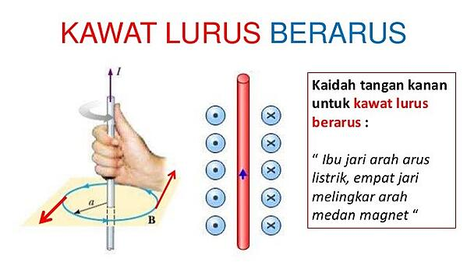

Kanan kawat = masuk bidang

Kiri kawat = keluar bidang

contoh:

1.

P

$$B=\frac{μ_{o}I}{2πa}=\frac{4π×{10}^{-7} ×5}{2π×{10}^{-1}} \\ B={10}^{-5} Wb×m^{-2}$$

$$I=5A$$

Ket :

Berlaku resultan

Jika tandanya sama maka di tambah, jika beda di kurang

$B_{P}=B_{1}+B_{2}$

$B_{1}=\frac{4π×{10}^{-7}×5}{2π×10}={10}^{-5} T$

$B_{2}=\frac{4π×{10}^{-7}×10}{2π×10}=2×{10}^{-5}T$ $B_{p}={10}^{-5}+2×{10}^{-5}$ $B_{p}=3×{10}^{-5}$

2.

$$I_{2}=10A$$

$$I_{1}=5A$$

asd

10cm

10cm

P

10cm

|  |  |
| --- | --- |
| |  | | --- | |  | |

3.

Dimana letak titik p agar Bp = 0

Ket :

Arus beda arah

“P diluar dekat arus yang kecil”

Arus searah

“P diantara arus”

$$I_{2}=10A$$

$$I_{1}=5A$$

x

p

3cm

$B_{p}=0$ $B_{1}-B_{2}=0$ $B_{1}=B_{2}$ $\frac{μ_{o}I_{2}}{2πa}=\frac{μ_{o}I_{2}}{2πa}$ $\frac{5}{x}=\frac{10}{3+x}$ $3+x=2x$ $x=3cm$-> dari kiri kawat 1

# Medan Magnet pada kawat melingkar

Pusat

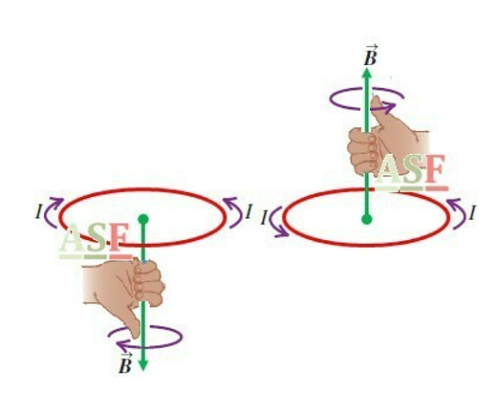 $B=\frac{μ_{o}I}{2R}×μ_{r}$

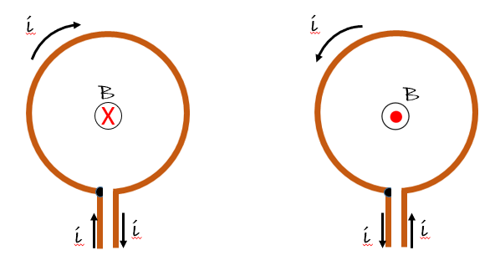

Empat jari = Arus

Jempol = B

Sumbu Ujung

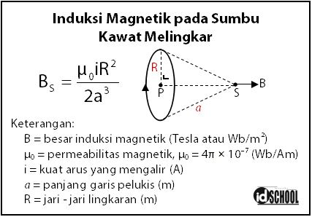

# Solenoida

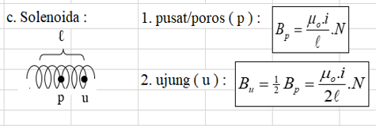

N = jumlah lilitan

L = Panjang selonoida

# Toroida

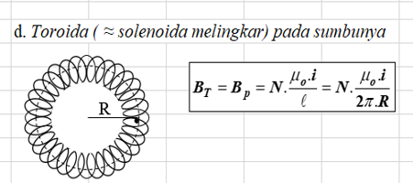

# Fluksmagnet $ϕ$

$ϕ=B A\cos{θ}$

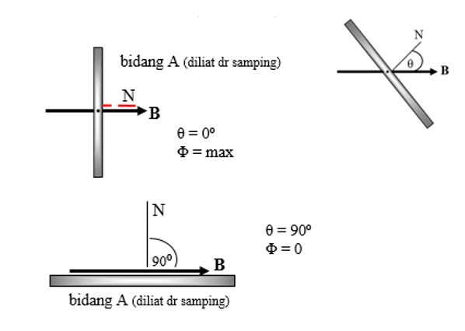

# Gaya Lorenz

Satu kawat lurus

$F=B I l\sin{θ}$

$θ=sudut yang terbentuk oleh B dan I$

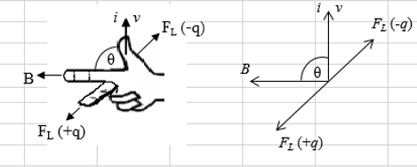

$F=B q v\sin{θ}$

$θ=sudut yang terbetuk oleh B dan q$

2 kawat sejajar

$F=\frac{μ_{0}×I_{1}×I_{2}}{2πa}×μ_{r}×l$

a = jarak antar kawat

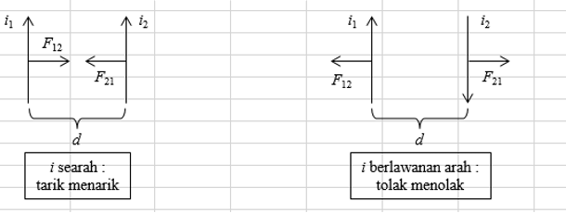

Jari jari electron

$R=\frac{m×v}{B×q}$

$m_{e}=9×{10}^{-31}kg$ $q_{e}=1,6×{10}^{-19}C$ $v=kecepatan elektron$

Induksi Elektromagnetik (GGl)

$$I=arus induksi elektro magnetik \left(A\right) \\ R=Hambatan \\ B=medan magnet\left(selonoida,toroida\right)\left(T\right) \\ ϕ=fluks (BA\cos{θ)} \\ ε=GGL \left(v\right) \\ L=induktansi diri \left(H\right) \\ N=jumlah lilitan \\ l=panjang\left(m\right) \\ ω=kecepatan sudut \left(rad×s^{-1}\right) \\ f=frekuensi \left(Hz\right) \\ T=Periode \left(s\right) \\ M=Induktansi silang \left(H\right) \\ W=energi listrik$$

$ε=I×R$ $ε=B×l×v×\sin{θ}$ $ε=B×l×v×N$ $ε=-N\frac{∆ϕ}{∆t}=-N\frac{∆B×A×\cos{θ}}{∆t}$ $ε=-L\frac{∆I}{∆t}$ $ε=BANω\sin{θ}$ $ε=BANω\sin{(ω×t)}$ $ε=-M\frac{∆I}{∆t}$ $ω=2πf=\frac{2π}{T}$ $L=\frac{μ_{0}×N^{2}×A×μ_{r}}{l}$ $L=\frac{Nϕ}{I}=\frac{NBA\cos{θ}}{I}$ $M=\frac{μ_{o}×N_{1}×N_{2}×A×μ_{r}}{l}$ $W=\frac{1}{2}×L×I^{2}=P×t$

# Tranformator (Trafo)

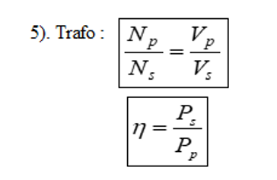

Sekunder = keluaran / alat

Primer = sumber tegangan